Załącznik nr 4 do postępowania ofertowego: Specyfikacja techniczna

Pieczęć Oferenta

pieczęć zamawiającego

SPECYFIKACJA TECHNICZNA PRZEDMIOTU ZAMÓWIENIA NR 03/2019/3.2.1/POIR

Nazwa zamówienia: linii do wytłaczania folii z chłodzeniem wodą (1 kpl.)

Przedmiotem zamówienia jest dostawa linii do wytłaczania folii z chłodzeniem wodą (1 kpl.)
W ramach zadania przewiduje się obowiązek:
- Dostawy i instalacji w jednym ciągu technologicznym wszystkich komponentów linii do wytłaczania z chłodzeniem wodą wraz z ich uruchomieniem i optymalizacją.
- Przeprowadzenia prób wdrożeniowych i konfiguracja ciągu technologicznego do potrzeb produkcji Zakładu.
- Rozruch linii technologicznej do produkcji i wykonanie (testów przemysłowych) partii próbnych folii opakowaniowych w grubościach 50 do 300 mikronów, do uzyskania zakładanych parametrów folii, potwierdzonych badaniem zewnętrznej jednostki.
- Wykonanie i przekazanie dokumentacji powykonawczej oraz gwarancyjnej linii technologicznej wraz z instrukcją obsługi w języku polskim.
- Minimum 80-godzinnego szkolenia z obsługi linii technologicznej dla personelu Zamawiającego, w tym praktycznego treningu w zakresie czyszczenia wytłaczarek i głowicy.
- 24-godzinnego serwisu online w języku angielskim w okresie gwarancji.

Wspólny Słownik Zamówień (CPV):
42994200-2 Maszyny do przerobu tworzyw sztucznych
Lp. | - Linia składała będzie się, co najmniej z następujących elementów konstrukcyjnych i systemowych - WYMAGANE | Linia składała będzie się, co najmniej z następujących elementów konstrukcyjnych i systemowych - OFEROWANE
1. | - Kompletna wieża (konstrukcja) linii do produkcji folii 9 warstwowej wraz z zamontowanym na górze oraz zintegrowanym z konstrukcją dźwigiem umożliwiającym montaż i demontaż głowicy oraz extruderów. Wieża powinna składać się z co najmniej 3 poziomów i mieć wysarczającą wysokość dla strefy topnienia granulatu zapewniającą odpowiednią strukturę polimeru odziaływującego z nanocząsteczkami. Konstrukcja powinna zapewnić wystarczającą ilość miejsca dla wszystkich elementów linii jak również minimum 6 wymiennych kalibratorów wodnych. Konstrukcja powinna być wyposażona w komfortowe korytarze dla obsługi maszyny z poręczami bezpieczeństwa i schodami. Konstrukcja wieży ma być zgodna z przepisami bezpieczeństwa dla EU. Wszystkie szafy elektryczne, sterownicze powinny być umieszczone na 1 poziomie konstrukcji.
2. | - 2 pompy próżniowe zasilające wytłaczarki w granulaty.
 | - System zarządzania dozowaniem grawimetrycznym umożliwiający mieszanie minimum 4 składników w jednej wytłaczarce. Pneumatyczne podawanie granulatu z odległości minimum 30 metrów dla 36 składników wraz z kompletnym orurowaniem. System 9 paneli operatorskich HMI potrzebnych do wizualizacji i zadawania parametrów pracy systemom dozowania grawimetrycznego.
 | - 36 pobierających granulat lanc ssących z podwójną rurą D=50mm
 | - 9 wytłaczarek wraz z reduktorami oraz silnikami prądu zmiennego typu AC o parametrach: 60.30D/60.30D/60.30D/50.30D/50.30D/50.30D/50.30D/60.30D/60.30D wraz z separatorami metalu. Każda wytłaczarka zaopatrzona w 4 strefy grzania i 4 strefy chłodzenia. Budowa wytłaczarek musi być odpowiednia na pracę z polimerami typu: PA6, PET, LDPE, LLDPE, PP, Metallocen PE, Copolyamide, Adhesive Agents (Tie), EVOH, EVA bez wymiany ślimaka. Budowa biometaliczna cylindra i ślimaka musi być odporna na agresywne działanie nanocząsteki pozwalać na płynny przepływ stopu i jego homogenizację w wprowadzonymi nonocząstkami.
 | - Hydrauliczne wymienniki sit.
 | - Głowica dla folii 9 warstwowej o średnicy ustnika 475 mm wykonana z odpowiedniej stali dla zapewnienia zachowania stałych temperatur stopu materiału w warstwie przy różnych temperaturach płynięcia używanych polimerów. Konstrukcja głowicy musi zapewnić równomierne rozprowadzenie stopu z nanododatkiem w trakcie przejścia pomiędzy wlotem do głowicy a ustnikiem. Materiał użyty do wykonania powłoki głowicy (chrom lub nikiel) powinien być odporny na wysokie temperatury nawet do 450 stopni Celcjusza, co ułatwia czyszczenie głowicy. Głowica musi być zaprojektowana w taki sposób by można było uzyskać warstwę PA jako zewnętrzną jak i wewnętrzną.
 | - Próżniowy pierścień chłodzący wypełniony wodą do szybkiego chłodzenia wytłaczanego rękawa foliowego. Kalibracja powinna pracować na podciśnieniu, które gwarantuje szybkie chłodzenie folii Przepływ wody w obiegu zamkniętym.
 | - Minimum 6 kalibratorów wodnych (kosze kalibrujące), nadających odpowiedni rozmiar wytłaczanemu rękawowi foliowemu. Kosze kalibrujące nadające rozmiar rękawa foliowego po złożeniu od 1000mm do 1300mm.
 | - Podnośnik do kosza kalibrującego służący do wymiany kalibratora.
 | - Chłodnia sprężarkowa (chiller) z modułem hydraulicznym, zbiornikiem i zestawem pompowym wyposażona w opcję free coolingu do chłodzenia wody w pierścieniu chłodzącym o temperaturze 6 – 20 stopni Celsjusza (chłodzenie między innymi wytłaczarek, wymienników ciepła, walców chłodzących). Zdalne sterowanie. Instalacja na zewnątrz budynku.
3. | - System przygotowania i uzdatniania wody do chłodzenia rękawa foliowego. Jednostka powinna zawierać system filtracji, zmiękczania, zachowania odpowiedniej mikrobiologi wody w kontakcie z rękawem foliowym.
4. | - Ultradźwiękowa regulacja szerokości złożonego rękawa foliowego z 3 czujnikami ultradźwiękowymi połączona z automatycznym systemem dostarczania powietrza do balona foliowego.
5. | - Moduł K-Beta. Radiometryczny pomiar grubości wytłaczanej folii zintegrowany z systemem regulacji grubości. Wielkość promieniowania poniżej punktu w którym wymagane jest pozwolenie na import oraz użytkowanie.
6. | - Pierścień powietrzny z automatyczną regulacją kontroli grubości połączony z modułem K- Beta.
7. | - Jednostka rewersująca: rewers 360 stopni napędzany silnikiem AC. Minimalna wysokość składacza 2900mm. Rolki prowadzące wykonane z włókna węglowego. Zmiana kąta ustawienia za pomocą napędu z silnikiem elektrycznym. Boczne rolki prowadzące napędzane silnikiem elektrycznym. Odciąg za pomocą współpracujących ze sobą walców chromowanych i gumowanych. Zmiana kierunku prowadzenia folii za pomocą drążka ze dyszami powietrznymi zapobiegającymi „rysowaniu” folii.
8. | - Stacja relaksacji folii pomiędzy odciągiem folii a nawijakami. Stacja składa się minimum z 2 podgrzewanych i 2 relaksujących chromowanych i szlifowanych wałków. Wałki dociskowe gumowane odpowiednią gumą o wytrzymałości do 130 stopni Celcjusza. Napęd każdego wałka za pomocą serwomotorów. Możliwość orientacji folii w zakresie od 2 do 10 %. Dzięki zastosowaniu stacji relaksacji uzyskana folia będzie bardziej płaska, pozbawiona pofałdowań, przeciągnięć oraz zminimalizowany będzie efekt tak zwanego „curlingu”(zwijanie folii).
9. | - Stacja usuwania wilgoci z folii. Rolki prowadzące z dyszą oraz dmuchawami powietrznymi wraz z ogrzewaniem powietrza.
10. | - Prowadzenie wstęgi razem z centrowaniem z czujnikiem infrared
11. | - Jonizator elektryczny umożliwiający obustronną aktywację folii wraz z wyciągiem oparów. Automatyczne dostosowanie pracy aktywatora do prędkości pracy linii.
12. | - Automatyczny nawijak do folii o szerokości roboczej minimum 1300mm. Nawijak powinien zawierać między innymi:  - stacja przygotowawcza nawijaka z 2 chromowanymi i szlifowanymi walcami chłodzącymi  - dwie bliźniacze stacje nawijania w konfiguracji „face to face  - system zmiany rolek w układzie automatycznym, bez zatrzymywania maszyny  - 3 strefy kontroli naciągu folii  - zestaw rolek rozprowadzających zmarszczki  - system rozcinania bocznego krawędzi rękawa  - system odcinania i odciągania („odkurzacz” lub nawijak odcinanej folii) krawędzi rękawa,  - system zdejmowania ładunków statycznych na każdej stacji,  - zestaw wałków rozprężnych do nawijania folii na tulejach 3” i 6”- minimum 5 sztuk dla obu średnic,  - cięcie na użytki – minimum 4 użytki na stacje  - wszystkie cięcia realizowane nożami z możliwością oscylacji poziomej i pionowej  - system nawijania kontaktowego , szczelinowego i w trybie mieszanym.  - nawijanie prawo – lewo  - wałek „bananowy” na każdej stacji z napędem, wysokość i położenie łuku nastawialne  - hydrauliczny system wyładowania roli  - system automatycznego odjeżdżania gotowej roli na specjalnym wózku umieszczonym między stacjami nawijającymi. Wózek wraz z rolką na umieszczonej w posadzce szynie wyjeżdżają poza stację nawijaków, tam ruchoma część krawędzi wózka pozwala na łatwe zepchnięcie rolki na paletę  - system chwytaków pozwalający umieścić wałek rozprężny z założoną gilzą z powrotem na stację nawijaka. Automatyczny system pozwala na łatwą obsługę wałków przez 1 osobę  - VPN do zdalnego sterowania (dla bezpieczeństwa dostępu)  - wymiennik ciepła w szafie sterowniczej  - sterowanie za pomocą osobnego panelu operatorskiego HMI dla każdej stacji nawijającej.
13. | - Pulpit sterowań z 24 calowym wyświetlaczem. Linia sterowana z pulpitu operatora za pomocą ekranu dotykowego. Dodatkowy pulpit obsługi linii powinien znajdować się na wieży na poziomie głowicy. Linia powinna w sposób ciągły i automatyczny kontrolować temperatury procesu, grubość, szerokość, wydajność, naciągi, dystrybucję warstw, mieszanie materiałów, wielkość i naciągi nawoju. Linia powinna posiadać możliwość monitorowania zużycie energii, granulatów. System powinien mieć możliwość: archiwizowania przebiegu procesu produkcji, przetrzymywania zapisanych receptur produkcyjnych, posiadać moduł do analizowania zaistniałych błędów i usterek ze wskazaniem miejsca występowania, dostęp do instrukcji obsługi każdego elementu maszyny, zdalnej kontroli pracy maszyny.
14. | - Niezbędne do produkcji narzędzia pomiarowe służące do sprawdzania podstawowych parametrów produkowanej folii: siła zgrzewu, szczelność zgrzewu, poślizg folii, termoformowalność.
15. | - Osuszacz granulatu wymagany szczególnie przy materiałach takich jak PET lub PA6 z wydajnąścią osuszania minimum 50 kg/h. Podgrzewania oraz próżniowe zasysanie materiału.
16. | - Licznik żelków (spieków) na powierzchni folii wraz z kamerą i sterowaniem. System pozwala na sygnalizację wad produkcyjnych i dzięki temu szybką reakcję personelu obsługującego linię.
17. | - Komplet szaf sterowniczych (klimatyzowany) usytuowanych na pierwszym piętrze platformy.
18. | - System obsługi i załadunku roli (jednoosobwo).

Lp. | - Parametry techniczne - WYMAGANE | Parametry techniczne - OFEROWANE
1. | - Ilość warstw (ekstruderów) –9 szt.
2. | - Kombinacja ekstruderów: 60.30D/60.30D/60.30D/50.30D/50.30D/50.30D/50.30D/60.30D/ 60.30D
3. | - Średnica roli minimum: 800 mm
4. | - Minimalny zakres szerokości produkowanego rękawa: 1000 mm-1300mm
5. | - Minimalny zakres grubości produkowanej folii 50 μm - 300 μm
6. | - Max średnica roli 1200mm
7. | - Max waga roli 1500 kg
8. | - Prędkość urządzenia max 100 m/min
9. | - Wydajność wytłaczania max. 500 kg/h,  Minimalna robocza wydajność wytłaczania folii w zakresie grubości:  od 50 – 90 mikronów – 380 kg/h  od 100 – 120 mikronów 430 kg/h  od 130 do 300 mikronów – 480kg/h
10. | - Chłodzenie folii: próżniowy kalibrator chłodzony wodą z chillera przygotowaną w stacji uzdatniania wody.
11. | - Wydajność chłodzenia: 45 kW
12. | - Tolerancja grubości folii  od 50 do 100 mikronów + - 5%  od 100 do 300 mikronów +- 4 %
13. | - Przykłady przetwarzanych tworzyw: PA6, PET, LDPE, LLDPE, PP, Metallocen PE, Copolyamide, Adhesive Agents (Tie), EVOH, EVA.

Wykonanie powinno nastąpić, zgodnie z rysunkami poglądowymi dla umiejscowienia głównych elementów linii technologicznej, ujętych w specyfikacji technicznej (rys. 1 – 3D oraz rys. 2 – 2D).

Rysunek 1
13.0
10.0
4.0
3.0
15.0
1.0
12.0
2.0
11.0
10.0
1.0 | System zarządzania dozowaniem grawimetrycznym, system podawania z 2 oddzielnymi pompami próżniowymi dla komponentów głównych i bocznych
2.0 | Extrudery 1-9 ze strefą zasilania ogrzewania i chłodzenia
3.0 | Głowica dla folii 9 warstwowej
4.0 | Pierścień powietrzny z regulacją kontroli grubości
5.0 | Kalibrator prożniowy z platformą ruchomą w pionie i poziomie
6.0 | Jednostka rewersująca o zwartej konstrukcji dla łatwej obsługi i konserwacji
7.0 | Stacja relaksacji folii
8.0 | Nawijak z modulami oscylacji poziomej i pinowej, face to face, nawijaniem szczelinowym i lewo prawo.
9.0 | System przygotowania i uzadatniania wody
10.0 | Chlodnia sprężarowa do zewnętrznej instalacji
11.0 | Platforma
12.0 | Dźwig
13.0 | Szafy sterownicze
14.0 | System obslugi i zaladunku roli (jednoosobowo)
15.0 | System monitorowanie przebiegu produkcji folii
16.0 | Radiometryczny pomiar grubości folii
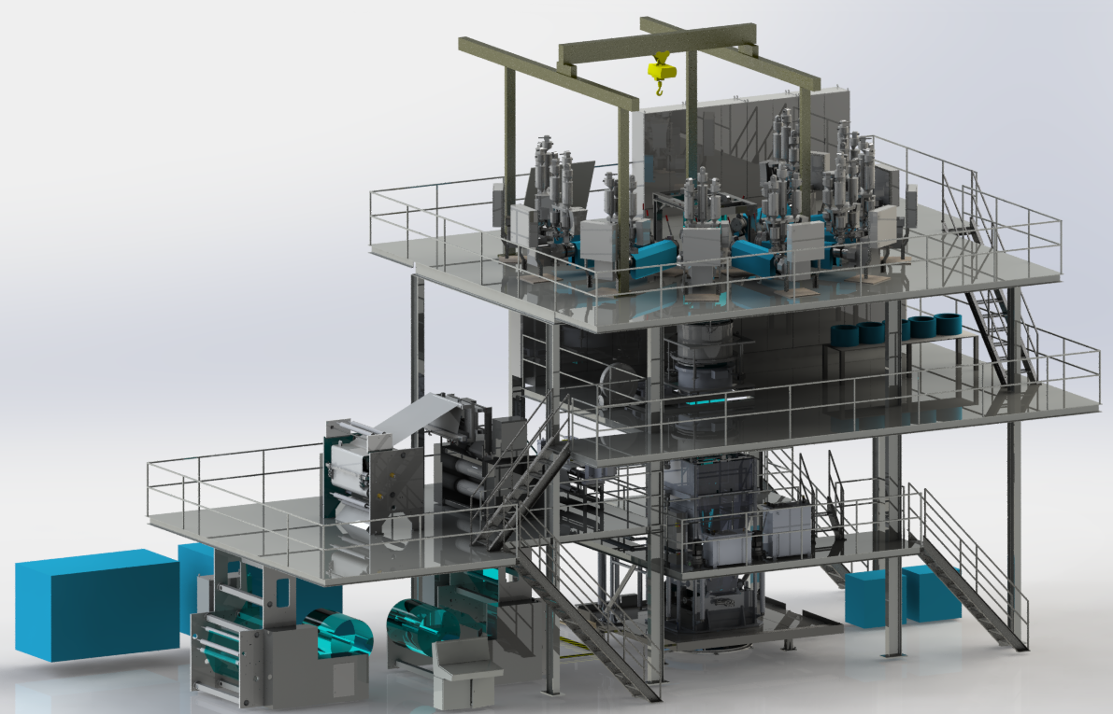
16.0

7.0
14.0
8.0
8.0
13.0
9.0
9.0
6.0
5.0

13.0
10.0
10.0
1.0
12.0
2.0
3.0
4.0
11.0
1.0 | System zarządzania dozowaniem grawimetrycznym, system podawania z 2 oddzielnymi pompami próżniowymi dla komponentów głównych i bocznych
2.0 | Extrudery 1-9 ze strefą zasilania ogrzewania i chłodzenia
3.0 | Głowica dla folii 9 warstwowej
4.0 | Pierścień powietrzny z regulacją kontroli grubości
5.0 | Kalibrator prożniowy z platformą ruchomą w pionie i poziomie
6.0 | Jednostka rewersująca o zwartej konstrukcji dla łatwej obsługi i konserwacji
7.0 | Stacja relaksacji folii
8.0 | Nawijak z modulami oscylacji poziomej i pinowej, nawijaniemface to face, szczelinowym i lewo prawo.
9.0 | System przygotowania i uzadatniania wody
10.0 | Chlodnia sprężarowa do zewnętrznej instalacji
11.0 | Platforma
12.0 | Dźwig
13.0 | Szafy sterownicze
14.0 | System obslugi i zaladunku roli (jednoosobowo)
15.0 | System monitorowanie przebiegu produkcji folii
16.0 | Radiometryczny pomiar grubości folii
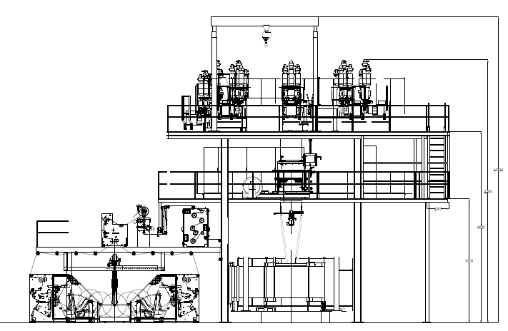
7.0
8.0
16.0
13.0
14.0
15.0
9.0
9.0
5.0
6.0
8.0

Okres gwarancji wynosi:……

Załączniki: Dokumenty potwierdzające oferowane parametry.

..................................................... dnia …………………………
(miejscowość)

..................................................................................
(podpis osób upoważnionych do reprezentowania Oferenta/Wykonawcy )

